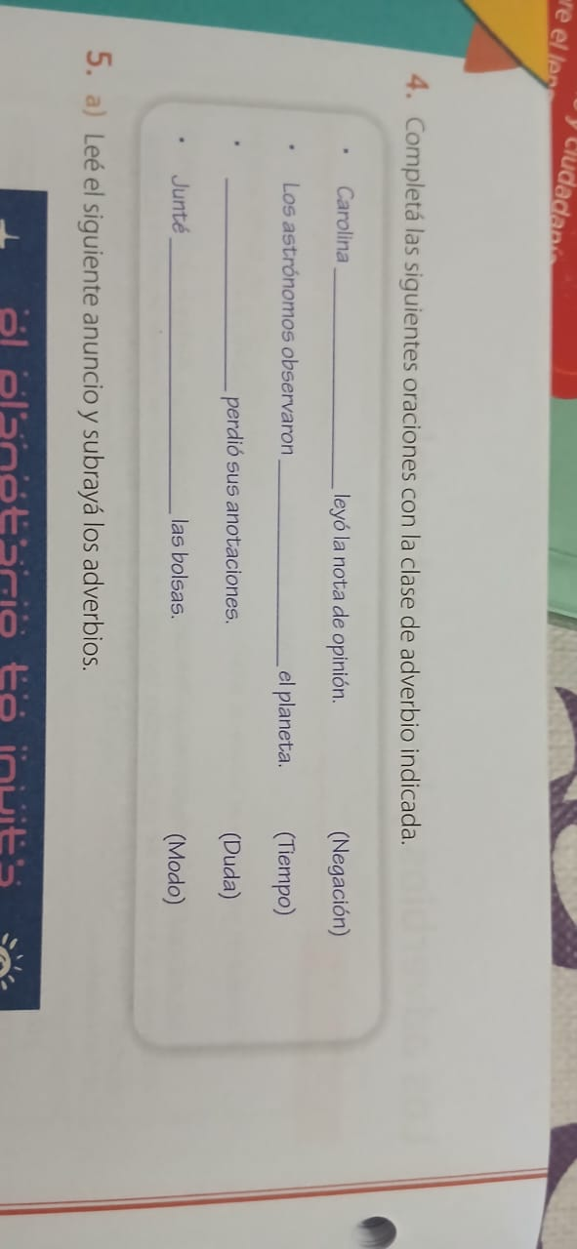
Deberes 18-11
En casa:
1- Completa las siguientes oraciones con la clase de adverbio indicada.

2- Lee el siguiente anuncio y subraya los adverbios.

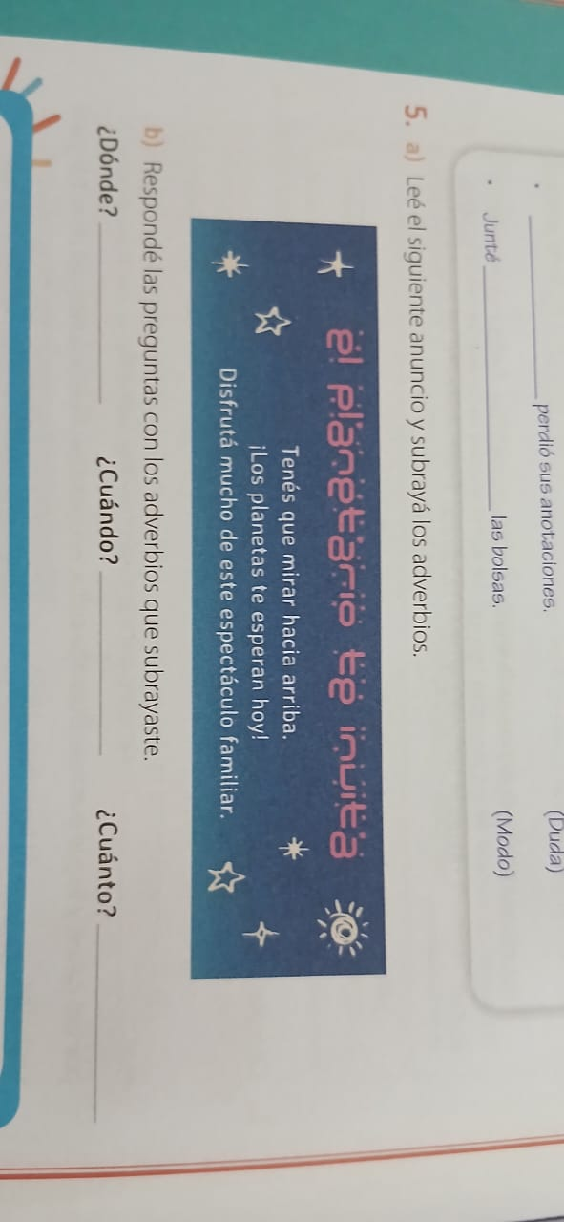

b- Responde las preguntas con los adverbios que subrayaste.

¿Dónde? ……………………….
¿Cuándo? ………………………….
¿Cuánto? ………………………………

